Simulare l'aurora boreale a scuola: istruzioni per

Tradotto da Rocco G. Maltese
Per la maggior parte delle scuole, la costruzione delle apparecchiature richiederà solo un piccolo investimento, per la maggior parte / se non per tutti i materiali richiesti sono normalmente disponibili in un laboratorio di scienze della scuola (tavola 1). La costruzione dovrebbe impegnarvi da 1-10 ore, in funzione di quanto avrete bisogno di preparare.

Materiali
La Figura 1 mostra la preparazione dell'esperimento base per l'attività 1; la tavola 2 mostra le variazioni per ogni attività. I componenti chiave sono:
- Una sfera magnetizzata per rappresentare la Terra, il Sole o un'altra stella (figura 1B)
- Un secondo elettrodo (o un semplice filo conduttore o un'altra sfera magnetica; figura 1F)
- Una piastra sottovuoto con presa di corrente (figura 1G)
- Una camera a vuoto (figura 1E)
- Una pompa a vuoto (figura 1D)
- Un alimentatore di alta tensione (figura 1H).
La Tavola 1 mostra la lista completa dei materiali e i relativi costi.
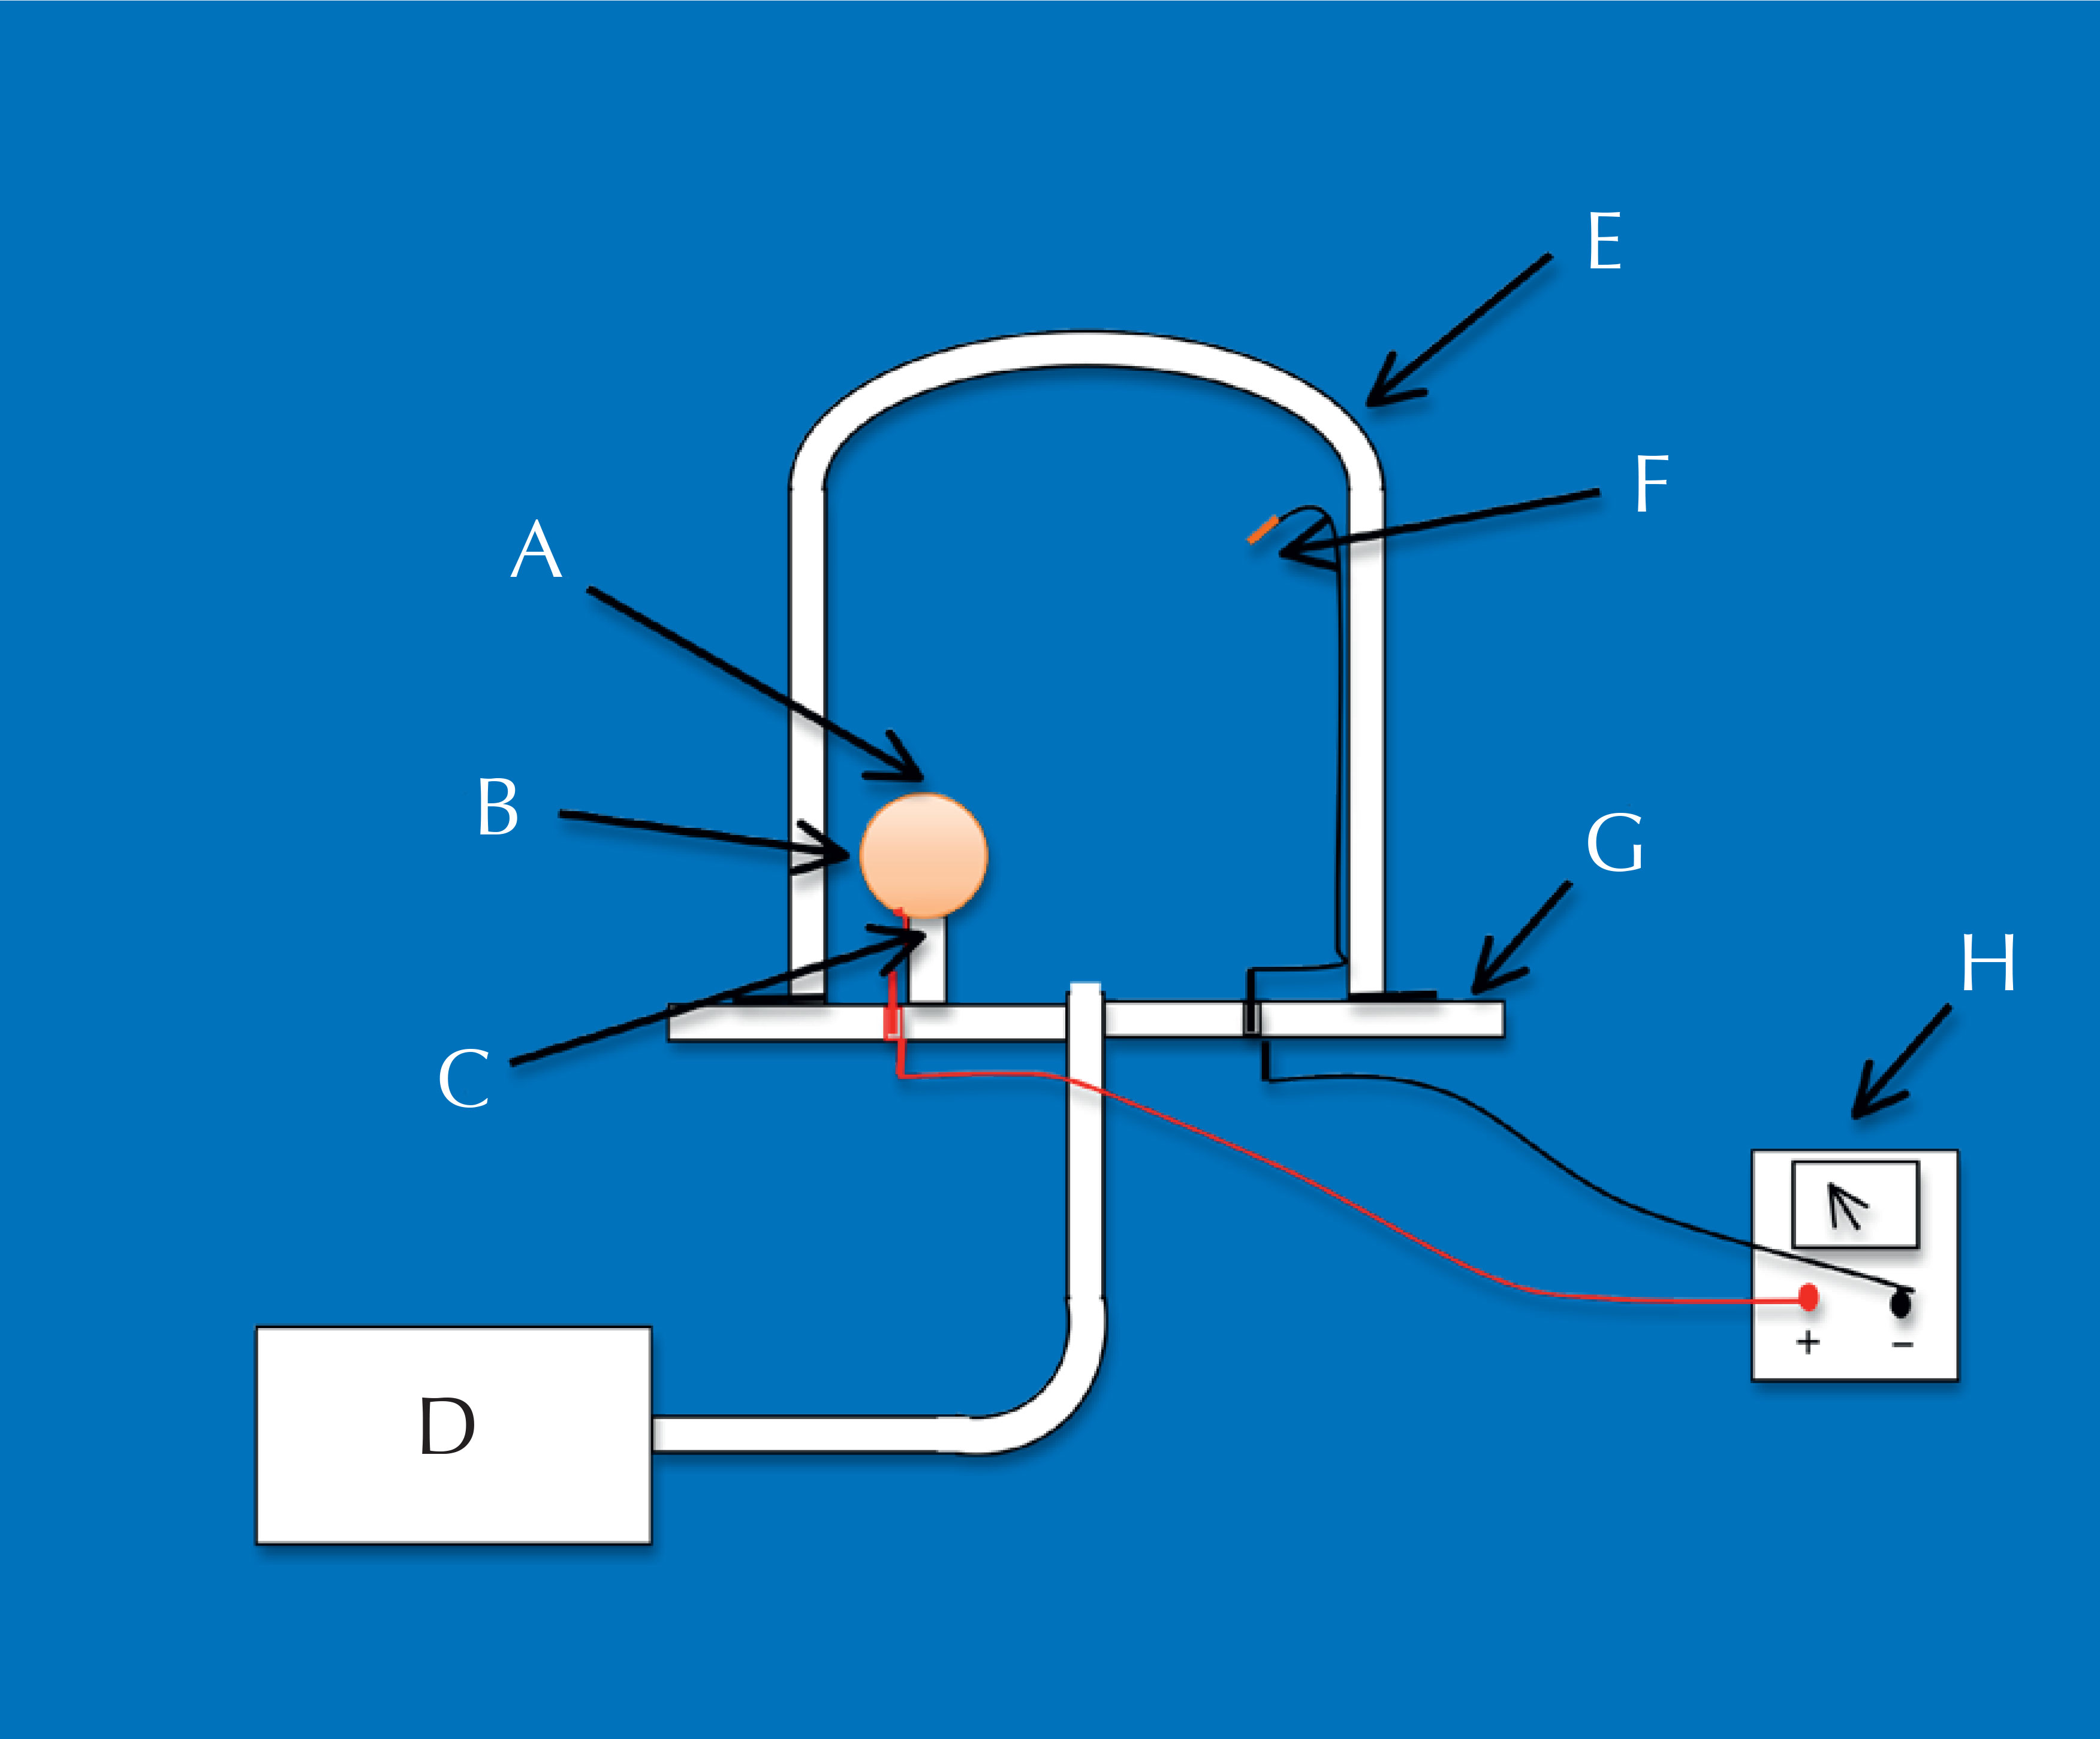
Figura 1: La disposizione sperimentale per l'attività 1. All'interno della camera a vuoto (E), la sfera (B) è posta su un supporto di plastica. Un magnete viene piazzato all'interno della sfera, così da formare un elettrodo, il secondo elettrodo (F) è quello sospeso dal cielo della camera a vuoto. A: polo nord del magnete; C: polo sud del magnete; D: pompa a vuoto; G: piastra a vuoto; H: alimentatore di alta tensione.
Immagine gentilmente concessa da Philippe Jeanjacquot
La sfera non è necessaria che sia magnetica ma deve essere cava, così da poter mettere un magnete al suo interno, e dovrebbe essere conduttrice di elettricità. Per le attività 3 e 4, avrete bisogno di una seconda sfera per rappresentare il Sole; idealmente, questa seconda sfera dovrebbe essere più grande e avere al suo interno, un magnete più potente.
Per esempio:
- Un palla di Natale ricoperta con una vernice conduttrice (10 € per palla; 30 € per la vernice) Questa rappresenta la opzione più conveniente
This is the simplest and cheapest option.
- Una sfera cava di ottone quelle per ringhiere (costo variabile)
- Una sfera cava di ottone costruita appositamente (approssimativamente 300 €)
L'elettrodo semplice utilizzato nelle attività 1-3, potrebbe essere, per esempio, un chiodo conduttore (per es. fatto di ottone o di ferro) o potrebbe essere semplicemente l'estremità di un cavo elettrico dell'alimentatore di tensione.
La pompa a vuoto e la camera a vuoto sono utilizzate per riprodurre la rarefazione dell'aria che si trova nell'alta atmosfera. Per vedere delle aurore stupefacenti, avrete bisogno di una pressione al di sotto dei 10 pascal; ciò significa che dovrete avere una buona ed affidabile pompa a vuoto.
Abbiamo usato un alimentatore che forniva tensione da 0-6kV e una corrente di 3.5 mA. Tuttavia, con una tensione di 800 V e alcuni mA di corrente potrebbero essere sufficienti per effettuare l'esperimento così potreste utilizzare come alimentatore quello che fornisce il raggio di elettroni.

Listino | Prezzo per elemento (€) | Commenti
Una pompa a vuoto primaria | 500
Una camera a vuoto (circa 30 l di volume) | 200
Una piastra a vuoto con attacchi elettrici, completa di cavi di attacco all'alimentatore | 200
Alimentatore (800V, 3mA) | 300
Una o due sfere | 10-300 (vedi le varie opzioni, qui di seguito) | Attività 1-3 richiedono una sfera; l'attività 4 ne richiede due.
Uno o due forti magneti permanenti, abbastanza piccoli da poter entrare all'interno delle sfere | 5 | Necessari solo se le vostre sfere non sono magnetiche; le attività 1-3 richiedono un magnete; l'attività 4 ne richiede due.
Uno o due supporti: noi abbiamo utilizzato dei piccoli imbuti di plastica ai quali abbiamo tagliato il tubicino di uscita | 5 | Le attività 1-3 richiedono un supporto; l'attività 4 ne richiede due.
Due cavi elettrici ai quali connettere gli elettrodi della piastra a vuoto | 5
Adesivo riutilizzabile (per es. Blu-Tack®) o nastro adesivo | 5
Vernice conduttrice di elettricità (opzionale) | 30 | E' richiesta solo se non utilizzate delle sfere non metalliche (per es. le palle per l'albero di Natale)
Tavola 1: Materiali necessari; il prezzo approssimativo è riferito ai fornitori in Francia.

Procedura
Per l'attività 1, seguire queste istruzioni. Per le atività 2-4, consultare la tavola 2 per le variazioni.
Note per la sicurezza: Prima di iniziare, verificare che gli isolamenti dei cavi elettrici siano integri. Questo è importante sia per la sicurezza che per ottenere un buon risultato.
- A meno che non utilizziate una sfera magnetica fatta apposta, dovrete iniziare magnetizzando la vostra sfera. Utilizzando l'adesivo (per es. Blu Tack), incollate il magnete all'interno della vostra sfera.
- Fate attenzione all'orientamento del magnete.
- Tagliate il tubo dall'imbuto, per creare un supporto per la vostra sfera
- Ponete il supporto sulla piastra a vuoto.
- Orientate la sfera sul supporto di plastica, in modo che abbia il polo nord nel punto più elevato.
- Utilizzando due cavi, inserite la vostra piastra a vuoto ai terminali positivo e negativo dell'alimentatore.
- Collegate un cavo ulteriore nel terminale positivo della piastra a vuoto, usate il nastro adesivo o il Blu-Tack per fissare l'altro estremo del cavo alla sfera magnetica. Vedi tavola 2 per le variazioni delle attività 2-4.
- Collegate l'ultimo cavo al terminale negativo della piastra a vuoto, quindi utilizzate il nastro adesivo o il Blu-Tack, attaccate il cavo nella parte interna della camera a vuoto così che gli estremi pendano giù dalla parte superiore della camera, verso l'altro lato della sfera magnetizzata (vedi figura 1). Vedi la tavola 2 per le variazioni delle attività 2-4 (per es. la seconda sfera magnetizzata).
- Accendete l'alimentatore e la pompa a vuoto. Quando la pressione è abbastanza bassa, dopo 5-15 minuti, dovrebbe apparire l'aurora.
Per vedere aurore più marcate, abbassate le tende e spegnete tutte le luci dell'illuminazione.
Attività | Anode | Catode | Commento
1) Simulare le aurore e la fascia di Van Allen | Sfera magnetizzata (Terra) | Elettrodo semplice (Sole)
2) Dimostrazione dell'esistenza della Forza di Lorentz | Elettrodo semplice | Sfera magnetizzata (stella) | L'anodo non rappresenta nessun particolare corpo celeste.
3) Creare un aurora sul Sole | Elettrodo semplice | Sfera fortemente magnetizzata (Sole) | Nuovamente, l'anodo non rappresenta alcun particolare corpo celeste.
4) Modellare simultaneamente il Sole e la Terra | Sfera Magnetica (Terra) | Sfera fortemente magnetizzata (Sole)
Tavola 2: Disposizione delle attività 1-4

Fornitori
Qui di seguito sono riportati il nome o il sito internet dei fornitori per alcuni dei materiali.
I forti magneti permanenti possono essere ordinati da Supermagnete: www.supermagnete.fr.
Gli alimentatori e la vernice conduttrice si può ordinare presso Conrad: www.conrad.fr (numero identificativo 085192-62 e 813893-62)
Le camere a vuoto, le piastre a vuoto e le pompe a vuoto possono essere ordinate da Jeulin: www.jeulin.fr (numero identificativo 71301584, 25104684 e 70106284)

